**DOCENTE**: Jeison Steven  González Pinzón.

**ASIGNATURA:** Matemáticas.

**GRADO:** Décimo.

**Estudiante:**

**NOTA:**

1. Cualquier pregunta respecto a los tema por favor enviarla al correo [stevenjgp1010@gmail.com](mailto:stevenjgp1010@gmail.com) y sera contestada en horario de clase.
2. Se aconseja que los videos no sean visto todos al mismo tiempo.

Ejemplo:

En la mañana veo el primer video, medio día veo el segundo video, en la tarde veo el ultimo video.

Esto con el fin de no desgastar la vista del estudiante frente al ordenador.

Videos de la clase:

**Taller**

1. Encuentre el valor de R como se explico en clase.

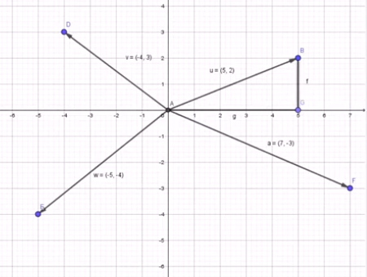

Este gráfico se encuentra en el video de la clase.